목차

**1.** **AI 모델 구조 설계** 2

**1.1.** **구조정의** 2

**1.2.** **구조설계** 2

**2.** **AI 인터페이스 기능 설계** 5

**2.1.** **기능정의** 5

**2.2.** **기능절차** 5

**2.3.** **인터페이스** 6

**3.** **사용자 인터페이스 기능 설계** 7

**3.1.** **기능정의** 7

**3.2.** **기능절차** 8

**3.3.** **인터페이스** 9

**3.4.** **프로그램명** 9

**3.5.** **프로그램 명세서** 9

**4.** **데이터베이스 설계** 12

**4.1.** **데이터베이스 구성** 12

**4.2.** **데이터페이스 설계** 13

**5.** **개발환경** 13

**5.1.** **하드웨어 구성** 13

**5.2.** **소프트웨어 구성** 14

1. **AI 모델 구조 설계**
   1. **구조정의**

인공지능 모델 및 데이터 분석 모듈을 활용하기 위한 라이브러리((Pandas, Miniconda, Jupyter, TensorFlow 등)를 적용하여 기술 개발을 진행하고, 돈사 데이터를 분석하여 각 Tier 별 영향인자 데이터를 분석하여 인공 신경망 모델을 통해 학습한다. 생성한 학습 모델을 통해 예측 데이터를 추출하여 웹U를 통해 데이터를 제공하도록 설계한다.

* 1. **구조설계**

인공 신경망 tensorflow 프레임워크를 적용하여 Flask API 와 연동하도록 구성하고, public API 통해 웹 인터페이스를 연동하여 실행 가능한 형태로 구성한다. Flask API 통해 각 모델의 필수 기능만 노출하도록 처리하고, 내부에서 사용하는 private 메소드를 별도로 구성하고, 소스 제어를 쉽게 할 수 있도록 메소드별 처리 기능을 분리하여 설계한다. 인공신경망 라이브러리, 서비스, 컨트롤 등 각 class 단위로 처리하도록 구성한다.

|  |  |  |  |
| --- | --- | --- | --- |
| **기능** | **클래스 및 파일** | **메소드** | **설명** |
| 애플리케이션 추가 | app.py | routes_list | Flask 애플리케이션에 라우트를 추가 |
| 딥러닝 예측 | controllers\model_met_controller.py | PredictMetModel_DeepL_1 | 입력된 데이터(13개의 입력 항목)를 기반으로 예측을 수행합니다. 모델을 사용하여 탄소 배출량을 예측하고 결과를 반환( JSON 형식의 데이터를 받아들이고, 해당 데이터를 전처리하여 결과를 반환) |
| 딥러닝 예측 | controllers\model_met_controller.py | PredictMetModel_DeepL_2 | 입력된 데이터(5개의 입력 항목)를 기반으로 예측을 수행합니다. 모델을 사용하여 탄소 배출량을 예측하고 결과를 반환( JSON 형식의 데이터를 받아들이고, 해당 데이터를 전처리하여 결과를 반환) |
| 딥러닝 예측 | controllers\model_met_controller.py | PredictMetModel_DeepL_3 | 입력된 데이터(MET 항목)를 기반으로 예측을 수행합니다. 모델을 사용하여 탄소 배출량을 예측하고 결과를 반환( JSON 형식의 데이터를 받아들이고, 해당 데이터를 전처리하여 결과를 반환) |
| 데이터 전처리 | controllers\model_met_controller.py | Preprocessing | 돈사 데이터의 전처리를 수행하는 API 엔드포인트. POST 요청을 통해 JSON 형식의 데이터를 받아들이고, 해당 데이터를 전처리하여 결과를 반환 |
| 데이터 전처리 | services\model_met_services.py | PreprocessingData | 주어진 데이터의 전처리를 수행하는 기능( 데이터의 인덱스 간의 차이를 계산 및 데이터 전처리 과정에서 발생할 수 있는 오류를 처리하고, 전처리된 데이터를 JSON 형식으로 반환 ) |
| 데이터 예측 | services\model_met_services.py | MetPredictPigroomFromJson | JSON 형식으로 전달된 데이터를 기반으로 예측을 수행 |
| 모델 생성 학습 | library\MetGenerater.py | modelTrainningNoFeatures | 주어진 데이터에서 독립 변수를 사용하지 않고 종속 변수(CH4)만을 기반으로 모델을 학습하는 기능을 수행 |
| 모델 생성 학습 | library\MetGenerater.py | modelTrainningWithFeatures | 주어진 데이터로부터 모델을 학습하고 생성하는 기능을 수행 |
| 데이터 예측 | library\MetGenerater.py | modelPredictWithFeatures | 주어진 데이터와 저장된 모델을 사용하여 예측값을 생성하는 기능을 수행 |
| 데이터 예측 | library\MetGenerater.py | modelPredictNoFeatures | 주어진 데이터에서 종속 변수(CH4)를 사용하여 모델의 예측값을 생성하는 기능을 수행 |
| 데이터 예측 | controllers\model_met_controller.py | MetModelCreate_DeepL_1 | 돈사 데이터와 관련된 메탄(CH4) 배출량 예측 모델을 생성하는 데 사용됩니다. |
| 모델 생성 학습 | services\model_met_services.py | MetModelCreate | RNN(순환 신경망) 학습 모델을 생성하는 기능을 수행합니다. 이 메서드는 주어진 파라미터를 기반으로 데이터를 로드하고, 모델을 설정한 후, 학습을 진행 |
| 데이터 예측 | services\model_met_services.py | MetPredictPigroom | 여러 개의 입력된 파라미터를 기반으로 돈사의 탄소배출량 예측을 수행 |
| 데이터 예측 | services\model_met_services.py | MetPredictPigroomNoFeatures | 입력된 파라미터(Ch4 1개의 입력값)를 기반으로 돈사의 탄소배출량 예측을 수행 |
| 데이터 처리 | library\MetGenerater.py | windowed_dataset | 주어진 데이터를 윈도우 크기와 배치 크기에 따라 분할하여 TensorFlow 데이터셋을 생성하는 기능을 수행 |
| 데이터 처리 | library\MetGenerater.py | windowed_dataset2 | 주어진 데이터셋을 윈도우(window) 기반으로 분할하여 배치(batch) 형태로 반환하는 기능을 수행 |
| 모델 생성 | library\MetGenerater.py | setModel | Sequential 모델을 생성하고, Conv1D 레이어와 LSTM 레이어를 포함한 LSTM(장기 단기 기억) 모델을 설정 |
| 데이터 처리 | library\MetGenerater.py | generate_date_range | 주어진 시작 날짜와 종료 날짜 사이의 날짜 범위를 생성하는 기능을 수행 |
| 데이터 예측 | library\MetGenerater.py | predict_future | 주어진 LSTM 모델을 사용하여 미래의 값을 예측하는 기능을 수행 |
| 데이터 처리 | services\resample_services.py | preprocess_data | 데이터프레임을 전처리하여 1분 간격으로 리샘플링하고 결측치를 보완하는 기능을 수행 |
| 환기율 계산 | services\model_met_services.py | CalcVentilationRate | 주어진 환기량과 섹션 유형에 따라 특정 공간의 환기율을 계산 |
| 환기율 계산 | services\model_met_services.py | CalcVentilationRateFromRoomType | 방의 유형에 따라 환기율을 계산하는 기능. 해당 방의 부피를 기반으로 환기율을 계산 |
| 시뮬레이션 타입 | controllers\model_met_controller.py | process_simulation_types | 시뮬레이션 타입에 따라 다양한 시뮬레이션을 요청하고 그 결과를 수집하는 역할 |
| API 실행 | controllers\model_met_controller.py | PigroomTier_1 | 탄소 배출량을 예측하는 기능을 수행( 회귀식1) |
| API 실행 | controllers\model_met_controller.py | PigroomTier_2 | 탄소 배출량을 예측하는 기능을 수행( 회귀식2) |
| API 실행 | controllers\model_met_controller.py | PigroomTier_3 | 탄소 배출량을 예측하는 기능을 수행( 회귀식3) |
| API 실행 | controllers\model_met_controller.py | PigroomIPCC | 탄소 배출량을 예측하는 기능을 수행( IPCC 계산식) |
| 예측 모델 실행 | controllers\model_met_controller.py | PredictRegressionJson_IPCC | 탄소 배출량을 예측하는 회귀 모델을 실행. IPCC 기준에 따라 탄소 배출량을 계산 |
| 예측 모델 실행 | controllers\model_met_controller.py | PredictRegressionJson_Tier1 | 주어진 매개변수를 기반으로 탄소 배출량을 예측하는 회귀 모델을 실행(AVERAGE_WEIGHT,Temp_Out,EC_P,CO2) |
| 예측 모델 실행 | controllers\model_met_controller.py | PredictRegressionJson_Tier2 | 주어진 매개변수를 기반으로 탄소 배출량을 예측하는 회귀 모델을 실행(AVERAGE_WEIGHT,Temp_Out,EC_P,CO2, Ventilation rate,RH_Out,NH3,Temp) |
| 예측 모델 실행 | controllers\model_met_controller.py | PredictRegressionJson_Tier3 | 주어진 매개변수를 기반으로 탄소 배출량을 예측하는 회귀 모델을 실행(AVERAGE_WEIGHT,Temp_Out,EC_P,CO2, Ventilation rate,RH_Out, NH3, Temp, RH,Temp_P, PH_P) |

1. **AI 인터페이스 기능 설계**
   1. **기능정의**

* 탄소배출 딥러닝 1 모델 : 입력된 돈사 데이터(13개의 입력 항목)를 기반으로 예측을 수행한다. 딥러닝 1 모델을 사용하여 탄소 배출량을 예측하고 결과를 반환한다.
* 탄소배출 딥러닝 2 모델 : 입력된 돈사 데이터(5개의 입력 항목)를 기반으로 예측을 수행한다. 딥러닝 2 모델을 사용하여 탄소 배출량을 예측하고 결과를 반환한다.
* 탄소배출 딥러닝 3 모델 : 입력된 돈사 데이터(MET 항목)를 기반으로 예측을 수행한다. 딥러닝 3 모델을 사용하여 탄소 배출량을 예측하고 결과를 반환한다.
* 탄소배출 전처리 : 돈사 데이터의 빈 값을 확인하여 결측 된 데이터를 보간 방법을 통해 전처리 수행 후 처리 결과 데이터를 반환한다.
  1. **기능절차**

AI 딥러닝 모델은 웹 인터페이스를 통해 사용자에게 실행 기능을 제공하고, 딥러닝 학습 모델 기반으로 메탄 결과와 전처리 기능을 제공한다.

* 1단계 : DASHBOARD – 탄소배출 딥러닝 3 모델을 통해 매일 스케쥴러가 생성하는 예측 데이터를 일단위로 시각화하여 표시한 결과를 확인한다.
* 2단계 : SIMULATION – 신규 SIMULATION 데이터를 선택 및 입력한다.

모델 설명 : 생성 SIMULATION 모델 설명 입력

시뮬레이션 유형 : 트윈형

적용농자 : 예산 공주대 축사 선택

분야 선택 : 비에너지

적용모델 : 탄소배출 딥러닝 1 모델, 탄소배출 딥러닝 2 모델

기간 선택 : 예측에 활용할 돈사 데이터 선택

축사 선택 : 비육돈사/자돈사

* 3단계 : SIMULATION – 기간에 해당하는 데이터 가져온다.

데이터 전처리 : 탄소배출 전처리 API 를 통해 적용

* 4단계 : SIMULATION – 실행한다.

선택한 탄소배출 딥러닝 1 모델, 탄소배출 딥러닝 2 모델을 적용하여 예측 데이터를 추출한다.

* 5단계 : 예측 결과 최종 데이터를 확인한다.
  1. **인터페이스**
* 탄소배출 딥러닝 모델 1

입력 : 돈사 데이터 (데이터의 datestamp, 분뇨 온도, 분뇨 EC, 분뇨측정기, 외부 온도, 외부 습도, 환기율, 내부 온도, 내부 습도, 내부 이산화탄소 농도, 내부 암모니아 농도, 돼지 중량, 사육두수, 급이량)

출력 : 메탄 결과 데이터 객체

* 탄소배출 딥러닝 모델 2

입력 : 돈사 데이터 (데이터의 datestamp, 내부 이산화탄소 농도, 내부 암모니아 농도, 돼지 중량, CH4, 급이량)

출력 : 메탄 결과 데이터 객체

* 탄소배출 딥러닝 모델 3

입력 : 돈사 데이터 (데이터의 datestamp, CH4)

출력 : 메탄 결과 데이터 객체

* 탄소배출 전처리

입력 : 돈사 데이터 (데이터의 datestamp, 분뇨 온도, 분뇨 EC, 분뇨측정기, 외부 온도, 외부 습도, 환기율, 내부 온도, 내부 습도, 내부 이산화탄소 농도, 내부 암모니아 농도, 돼지 중량, 급이량, 사육두수)

출력 : 돈사 전처리 결과 객체

1. **사용자 인터페이스 기능 설계**
   1. **기능정의**

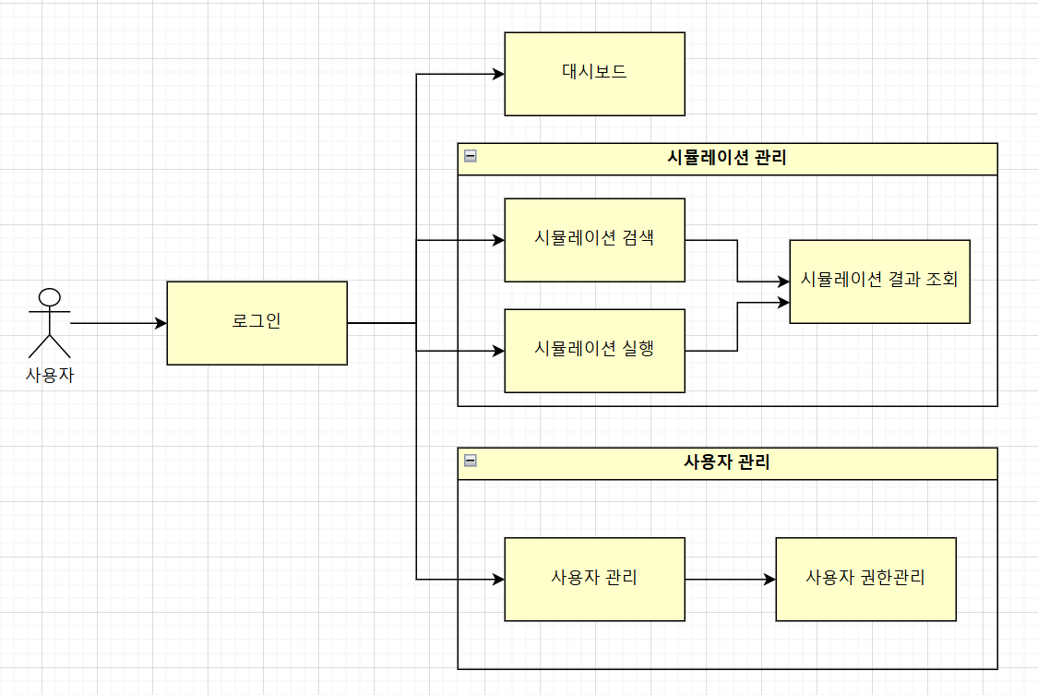

* 로그인 : 탄소배출 시뮬레이터 관리자 WEB 로그인 한다.
* 대시보드 : 농장 축사의 실시간 탄소배출량과 전일 탄소배출 딥러닝 결과값 그래프와 기간별 현황 통계 그래프를 보여준다.
* 시뮬레이션 관리  
  시뮬레이션 검색 : 실행된 시뮬레이션 결과 리스트를 검색한다.  
  시뮬레이션 실행 : 일반형과 트윈형에 따라 시뮬레이션 모델을 선택하여 신규 시뮬레이션을 실행한다.  
  시뮬레이션 결과 조회 : 실행된 시뮬레이션 결과를 조회한다.
* 사용자 관리  
  사용자 관리 : 사용자 정보와 사용자별 농장정보를 관리한다.  
  사용자 권한관리 : 사용자별 메뉴 권한을 관리한다.
  1. **기능절차**

웹에서 다음 순서에 따라 시뮬레이션이 실행된다.

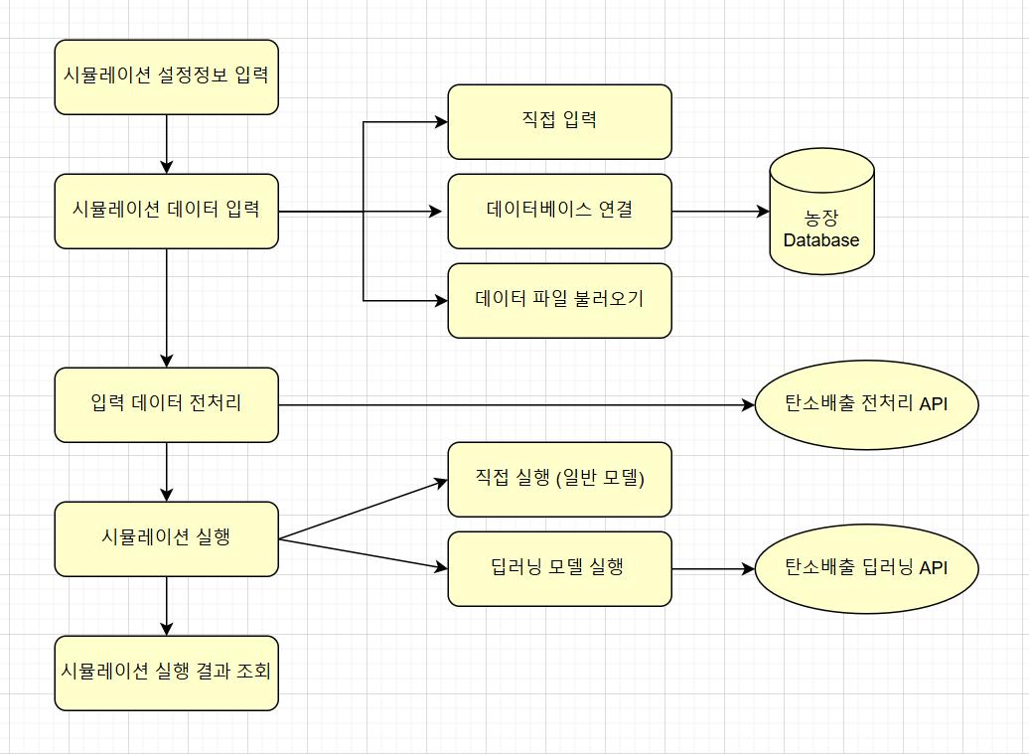

* 1단계 :시뮬레이션 설정정보 (시뮬레이션 유형,농장선택,적용모델,시뮬레이션 기간 등)을 입력한다.
* 2단계 : 시뮬레이션 데이터 입력 처리한다.  
  직접 입력 : 일반 시뮬레이션 모델인 경우 웹화면에서 직접 입력한다.  
  데이터베이스 연결 : 딥러닝 모델인 경우 농장 Database에 연결하여 시뮬레이션 입력 데이터를 가져온다.  
  데이터 파일 불러오기 : 데이터 파일(csv) 파일 데이터를 불러온다.
* 3단계 : 직접 입력이 아닌 경우 탄소배출 전처리 API를 호출하여 입력 데이터 전처리를 수행한다.
* 4단계 : 시뮬레이션 모델을 실행한다.  
  직접 실행 : 일반 모델인 경우 웹에서 직접 시뮬레이션을 실행하고 결과값을 생성한다.  
  딥러닝 모델 실행 : 딥러닝 모델인 경우 탄소배출 딥러닝 API를 호출하여 시뮬레이션을 실행하고 결과값을 생성한다.
* 5단계 : 시뮬레이션 실행 결과를 조회한다.
  1. **인터페이스**
  2. **프로그램명**

|  |  |  |
| --- | --- | --- |
| **구분** | **프로그램명** | **프로그램 설명** |
| 로그인 | AdminController.java | 메인 화면 컨트롤러 |
| 대시보드 | DashBoardController.java | 대시보드 컨트롤러 |
| SchedulerTasks.java | 시뮬레이션 실행 스케줄러 관리 |
| EcFarmPredictService.java | 농장 딥러닝 시뮬레이션 모델 예측 결과 생성 서비스 |
| 시뮬레이션 관리 | SimulationController.java | 탄소배출 시뮬레이션 컨트롤러 |
| EcSimulationInputService.java | 탄소배출 시뮬레이션 모델 입력데이터 관리 서비스 |
| EcSimulationResultService.java | 탄소배출 시뮬레이션 모델 결과데이터 관리 서비스 |
| SensorInfoService.java | 농장 비육돈사/자돈사 센서 데이터 처리 서비스 |
| EcSimulationService.java | 탄소배출 시뮬레이션 모델 실행 서비스 |
| SimulationsWebSocketHandler.java | 탄소배출 시뮬레이션 실행 웹소켓 컨트롤러 |
| EtriCarbonApiService.java | 딥러닝 탄소배출 시뮬레이션 모델 실행 API 처리 서비스 |
| SysModelFactorService.java | 탄소배출 시뮬레이션 모델 인자 관리 서비스 |
| SysModelService.java | 탄소배출 시뮬레이션 모델 관리 서비스 |
| 사용자 관리 | SysUserController.java | 사용자의 정보,농장정보,축사,Database 관리 컨트롤러 |
| auth/UserService.java | 사용자관리 서비스 |
| SysUserService.java | 사용자 관리 서비스 |
| EcFarmService.java | 농장 관리 서비스 |
| EcFarmDbService.java | 농장 Database 관리 서비스 |
| EcFarmHouseService.java | 농장 축사 관리 서비스 |
| 사용자 권한 관리 | AdminGroupAuthController.java | 사용자그룹 권한관리 컨트룰러 |
| SysAuthController.java | 시스템 권한 컨트롤러 |
| SysMenuController.java | 시스템 메뉴관리 컨트롤러 |
| MenuService.java | 시스템 메뉴관리 서비스 |
| AuthService.java | 권한관리 서비스 |

* 1. **프로그램 명세서**

|  |  |  |  |
| --- | --- | --- | --- |
| **프로그램명** | **프로그램 클래스** | **메소드** | **설명** |
| 메인 화면 컨트롤러 | AdminController.java | login | 로그인 처리 |
| logout | 로그아웃 처리 |
| main | 메인 페이지 이동 |
| userProfile | 사용자 정보 조회 |
| 대시보드 컨트롤러 | DashBoardController.java | getRealtimeData | 농장의 실시간 탄소배출량 조회 |
| getStatusStatistics | 농장의 기간별 현황 통계 조회 |
| 시뮬레이션 실행 스케줄러 관리 | SchedulerTasks.java | makePredict | 농장의 딥러닝 시뮬레이션 모델 실행 및 결과 생성 스케줄러 (1일 1회) |
| 농장 딥러닝 시뮬레이션 서비스 | EcFarmPredictService.java | getBy | 농장 딥러닝 시뮬레이션 모델 예측 실행 결과값 조회 |
| makePredict | 농장 딥러닝 시뮬레이션 모델 예측 실행 |
| 탄소배출 시뮬레이션 컨트롤러 | SimulationController.java | index | 시뮬레이션 메인 화면 (검색영역/결과영역) |
| detail | 시뮬레이션 결과 보기 |
| execute | 시뮬레이션 실행 |
| runTest | 시뮬레이션 모델 테스트 |
| getFarmList | 농장 리스트 조회 |
| getSensorInputData | 농장 센서 데이터 가져오기 |
| preprocessing | 시뮬레이션 입력데이터 전처리 |
| downloadResult | 시물레이션 결과 다운로드 |
| 시뮬레이션 입력데이터 서비스 | EcSimulationInputService.java | insert | 시뮬레이션 실행시 입력데이터 생성 |
| selectBySimulSeq | 시뮬레이션 실행 입력데이터 조회 |
| 시뮬레이션 결과데이터 서비스 | EcSimulationResultService.java | insert | 시뮬레이션 실행시 결과데이터 생성 |
| update | 시뮬레이션 결과데이터 변경 |
| selectBySimulSeq | 시뮬레이션 결과값 리스트 조회 |
| getSumByModelNo | 시뮬레이션 모델별 결과 합계값 조회 |
| getAvgByModelNo | 시뮬레이션 모델별 결과 평균값 조회 |
| getBy | 시뮬레이션 결과데이터 조회 |
| getBySimulSeqAndResultDt | 시뮬레이션 번호와 일자로 결과데이터 조회 |
| 농장 센서 데이터 서비스 | SensorInfoService.java | getSensorInputData | 농장의 센서 데이터 조회 |
| getSensorRealtimeData | 농장의 현재 시점의 센서 데이터 조회 |
| 시뮬레이션 서비스 | EcSimulationService.java | runAiModel | 딥러닝 시뮬레이션 모델 실행 |
| nextSeq | 시뮬레이션 다음 순번 조회 |
| insert | 시뮬레이션 정보 생성 |
| update | 시뮬레이션 정보 변경 |
| deleteByPK | 시뮬레이션 정보 삭제 |
| getByPk | 시뮬레이션 정보 조회 |
| selectPagination | 시뮬레이션 리스트 조회 |
| runModelTest | 시뮬레이션 모델 테스트 |
| preprocessing | 시뮬레이션 입력데이터 전처리 |
| execute | 시뮬레이션 실행 |
| 시뮬레이션 웹소켓 핸들러 | SimulationsWebSocketHandler.java | sendMessage | 시물레이터 실행시 Client에 메시지 전송 |
| sendErrorMessage | 시물레이터 실행시 Client에 에러 메시지 전송 |
| 딥러닝 시뮬레이터 API 서비스 | EtriCarbonApiService.java | postModelPredictMetModelDeepL1 | 딥러닝 모델1 시뮬레이터 API 처리 |
| postModelPredictMetModelDeepL2 | 딥러닝 모델2 시뮬레이터 API 처리 |
| postModelPreprocessing | 딥러닝 모델 데이터 전처리 API 처리 |
| 시뮬레이션 모델 인자 서비스 | SysModelFactorService.java | selectByModelNo | 시뮬레이션 모델의 실행인자 조회 |
| 시뮬레이션 모델 서비스 | SysModelService.java | selectList | 시뮬레이션 모델 리스트 조회 |
| selectByPk | 시뮬레이션 모델 정보 조회 |
| selectByModelNos | 시뮬레이션 모델 리스트 조회 |
| 사용자 정보 관리 컨트롤러 | SysUserController.java | admUser | 사용자 목록 조회 |
| updateSysUser | 사용자 정보 수정 |
| selectEcFarmHousesByFarmSeq | 농장 축사정보 조회 |
| selectEcFarmDBByFarmSeq | 농장 Database 조회 |
| deleteFarmHouse | 농장 축사정보 삭제 |
| updateFarmHouse | 농장 축사정보 변경 |
| testConnectionFarmDb | 농장 Database 연결 테스트 |
| deleteDbHouse | 농장 Database 삭제 |
| addOrUpdateFarmDb | 농장 정보 변경 |
| 사용자 정보 서비스 | auth/UserService.java | loadUserByUsername | 사용자 정보 조회 |
| 사용자 관리 서비스 | SysUserService.java | searchPopSysUserList | 사용자 검색 |
| getSysUserByuserId | 사용자 정보 조회 |
| getSysUserList | 사용자 리스트 조회 |
| insertSysUsert | 사용자 정보 생성 |
| updateSysUser | 사용자 정보 변경 |
| 농장 정보 서비스 | EcFarmService.java | delete | 농장 정보 삭제 |
| insert | 농장 정보 생성 |
| selectByPK | 농장 정보 조회 |
| update | 농장 정보 변경 |
| getBy | 농장 리스트 조회 |
| 농장 Database 관리 서비스 | EcFarmDbService.java | delete | 농장 Database 정보 삭제 |
| insert | 농장 Database 정보 생성 |
| selectByPK | 농장 Database 정보 조회 |
| selectByFarmSeq | 농장 Database 정보 조회 |
| update | 농장 Database 정보 변경 |
| addOrUpdate | 농장 Database 정보 저장 |
| 농장 축사 서비스 | EcFarmHouseService.java | delete | 농장 축사 정보 삭제 |
| insert | 농장 축사 정보 생성 |
| selectByFarmSeq | 농장 축사 정보 조회 |
| selectByPK | 농장 축사 정보 조회 |
| update | 농장 축사 정보 변경 |
| addOrUpdate | 농장 축사 정보 저장 |
| 사용자 권한관리 컨트롤러 | AdminGroupAuthController.java | admGroupAuth | 사용자 권한관리 페이지 이동 |
| getMenuListByAuthCd | 사용자 그룹별 메뉴 리스트 조회 |
| saveUserSysAuth | 사용자 그룹별 메뉴 설정정보 저장 |
| 사용자 그룹 컨트롤러 | SysAuthController.java | authList | 사용자 그룹 리스트 조회 |
| saveAuth | 사용자 그룹 변경 |
| 공통메뉴 컨트롤러 | SysMenuController.java | menuList | 공통메뉴 조회 |
| saveMenu | 공통메뉴 변경 |
| delMenu | 공통메뉴 삭제 |
| 공통메뉴 서비스 | MenuService.java | getBreadcrumb | 메뉴 경로 조회 |
| getUserMenuList | 사용자 메뉴 리스트 조회 |
| getMenuListByAuthCd | 사용자그룹별 메뉴 리스트 조회 |
| getSearchPath | 메뉴 트리 정보 조회 |
| getMenuList | 메뉴 리스트 조회 |
| getChildMenuList | 하위 메뉴 리스트 조회 |
| saveMenu | 메뉴 정보 저장 |
| delMenu | 메뉴 정보 삭제 |
| 사용자 그룹 서비스 | AuthService.java | getAuthList | 사용자그룹 리스트 조회 |
| getAuthMenuList | 사용자그룹의 메뉴 리스트 조회 |
| delAuth | 사용자그룹 삭제 |
| insertSysAuth | 사용자그룹 생성 |
| getComboCodeList | 공통코드 목록 조회 |

1. **데이터베이스 설계**
   1. **데이터베이스 구성**

|  |  |  |
| --- | --- | --- |
| **구분** | **테이블명(논리)** | **테이블명(물리)** |
| 대시보드 | 농장 탄소배출량 예측 | EC_FARM_PREDICT |
| 시뮬레이션 관리 | 시뮬레이션 설정 정보 | EC_SIMULATION |
| 시뮬레이션 입력 데이터 | EC_SIMULATION_INPUT |
| 시뮬레이션 결과 | EC_SIMULATION_RESULT |
| 시뮬레이션 모델 | SYS_MODEL |
| 시뮬레이션 모델 인자 정보 | SYS_FACTOR |
| 시뮬레이션 모델별 인자 매칭정보 | SYS_MODEL_FACTOR |
| 사용자 관리 | 시스템 사용자 관리 | SYS_USER |
| 농장정보 | EC_FARM |
| 농장 축사 | EC_FARM_HOUSE |
| 농장 DATABASE | EC_FARM_DB |
| 사용자 권한 관리 | 시스템 권한관리 | SYS_AUTH |
| 시스템 메뉴 | SYS_MENU |
| 시스템 공통코드 관리 | SYS_COMM_CODE |

* 1. **데이터베이스 설계**
     1. **객체 관계 모델링(ERD)**
     2. **테이블 명세서**

별도 데이터베이스 설계 문서 참조

1. **개발환경**
   1. **하드웨어 구성**

하드웨어는 아래 서버 정보로 구성하여 AI API 인터페이스와 사용자 인터페이스를 설치하여 서비스 구성함

|  |  |
| --- | --- |
| **구분** | **세부 정보** |
| 프로세서 | 인텔 제온 프로세서 W-2223  (4C 3.6GHz 3.9GHz Turbo HT 8.25MB 120W DDR4- 2666) |
| 프로세서 | CPU 히트싱크 5820 타워 |
| 섀시 옵션 | Precision 5820 타워 950W PCIe FlexBay 섀시 CL |
| 메모리 | 192GB 6x32GB DDR4 2933MHz RDIMM ECC 메모리 |
| 비디오 솔루션 | 듀얼 Nvidia T400 4GB, 4GB, 3 mDP to DP 어댑터 |
| 키보드 | Dell 유선 키보드 KB216 블랙 (한글) |
| 마우스 | Dell MS116 유선 마우스 블랙 |
| Boot 드라이브 옵션 | 인텔 NVMe PCIe SSD (Front PCIe FlexBay) |
| 1st 하드 드라이브 | Dell M.2 캐리어 |
| 1st 하드 드라이브 | M.2 1TB PCIe NVMe Class 40 SSD |
| RAID HDD/SSD | SATA 없음 RAID |
| 전원 코드 | 시스템 전원 코드 220V (한국) |
| 네트워크 카드 | 추가 네트워크 카드 불포함(통합 NIC 포함) |
| 5.24 Flexbay | 옵티컬 불포함 |
| 하드 드라이브 컨트롤러 | 인텔 통합형 컨트롤러  (RST-e) (1-2 Front FlexBay NVMe PCIe 드라이브) |
| OS | Ubuntu 22.04.3 LTS 설치 |
| 비디오 솔루션 | NVIDIA® Tesla™ T4 16GB, 패시브, 싱글 와이드 |
| *특이사항 | * NVIDIA® Tesla™ T4: 베이스 내부 장착  * OS: Ubuntu 22.04.3 LTS 설치 |

* 1. **소프트웨어 구성**
     1. **AI 개발환경 및 설치 정보**

리눅스 커널 버전 : 5.15.0-125-generic

리눅스 정보 : Ubuntu 22.04.5 LTS

리눅스 가상화 미니콘다 버전 : conda 24.9.2

미니콘다 경로 : /home/etri/carbon/miniconda3

미니콘다 가상화 경로 : /home/etri/carbon/miniconda3/envs/etri-carbon-api/

미니콘다 가상화 이름 : etri-carbon-api

가상화 파이썬 버전 정보 : Python 3.9.20

API 구성에 사용된 패키지 버전 정보 : Flask 3.0.3 전체적인 api 구성에 사용된 웹 프레임워크

API 구성에 사용된 패키지 버전 정보 : tensorflow-gpu : 2.10.0

API 구성에 사용된 패키지 버전 정보 : keras : 2.10.0 딥러닝 모델을 구축하고 훈련하는 데 사용

API 구성에 사용된 패키지 버전 정보 : matplotlib : 3.7.1 데이터 분석 결과를 시각적 표현 및 차트

API 구성에 사용된 패키지 버전 정보 : numpy : 1.24.0 탄소 예측 모델에서 데이터를 처리하고, 수학적 계산을 수행하는 데 사용

API 구성에 사용된 패키지 버전 정보 : pandas : 1.5.3 데이터 관리및 분석, 다양한 형식의 데이터를 처리

API 구성에 사용된 패키지 버전 정보 : scikit-learn : 1.5.1 데이터 전처리, 모델 훈련, 평가 및 예측을 위한 도구

API 경로 : /home/etri/carbon/etri-carbon-api/

API 실행 경로 : /home/etri/carbon/etri-carbon-api/app.py

개발 에디터 정보 : visual studio code 1.95.2

DB 데이터 확인 : Dbeaver 22.0.1

원격 접속 클라이언트 : mobaxterm 11.1

* + 1. **사용자 인터페이스**

JDK 정보 : JDK 1.8

JAVA_HOME=/usr/lib/jvm/java-8-openjdk-amd64

Apache Tomcat 서버의 설치 경로 Tomcat : /apps/tomcat/apache-tomcat-9.0.97

Nginx 웹 서버의 설치 경로 : /etc/nginx

nginx version: nginx/1.18.0 (Ubuntu)

URL: http://192.168.88.166/eoco2/login, (id/password: admin/admin123456#)

애플리케이션의 설치 경로 및 접근 URL /apps/eoco2_wireframe_admin